# Funktionen

##### Aufgabenstellung

In der Kreditabteilung einer Bank werden Firmenkredite, Immobiliendarlehen und Fahrzeugfinanzierungen vergeben. Bei der Bearbeitung der Firmenkredite werden die Schritte »Antrag Firmenkredit erfassen«, »Bonität Firmenkunde prüfen«, »Antrag Firmenkredit genehmigen« durchlaufen.   
  
Für die anderen Kreditarten werden die entsprechenden Schritte durchlaufen. Zusätzlich kann bei Immobiliendarlehen zur Absicherung noch die Funktion »Lebensversicherung abschließen« hinzukommen, sowie bei der Fahrzeugfinanzierung die Funktion »Vollkaskoversicherung prüfen«.  
  
Stellen Sie zwei Funktionsbäume auf, wobei sie die genannten Funktionen einmal prozessorientiert und einmal verrichtungsorientiert zu über­ge­ordneten Funktionen zusammenfassen.

Prozessorientierter Funktionsbaum:

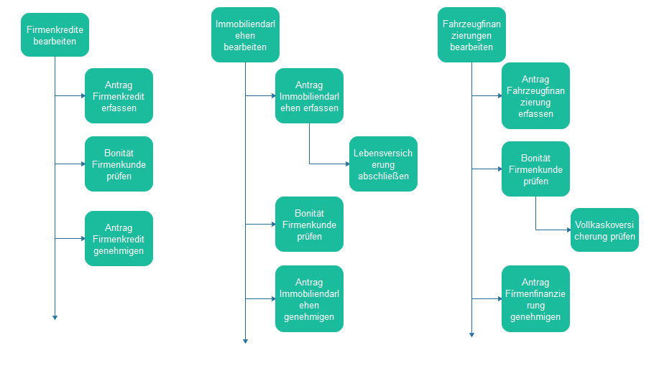

Verrichtungsorientierter Funktionsbaum

